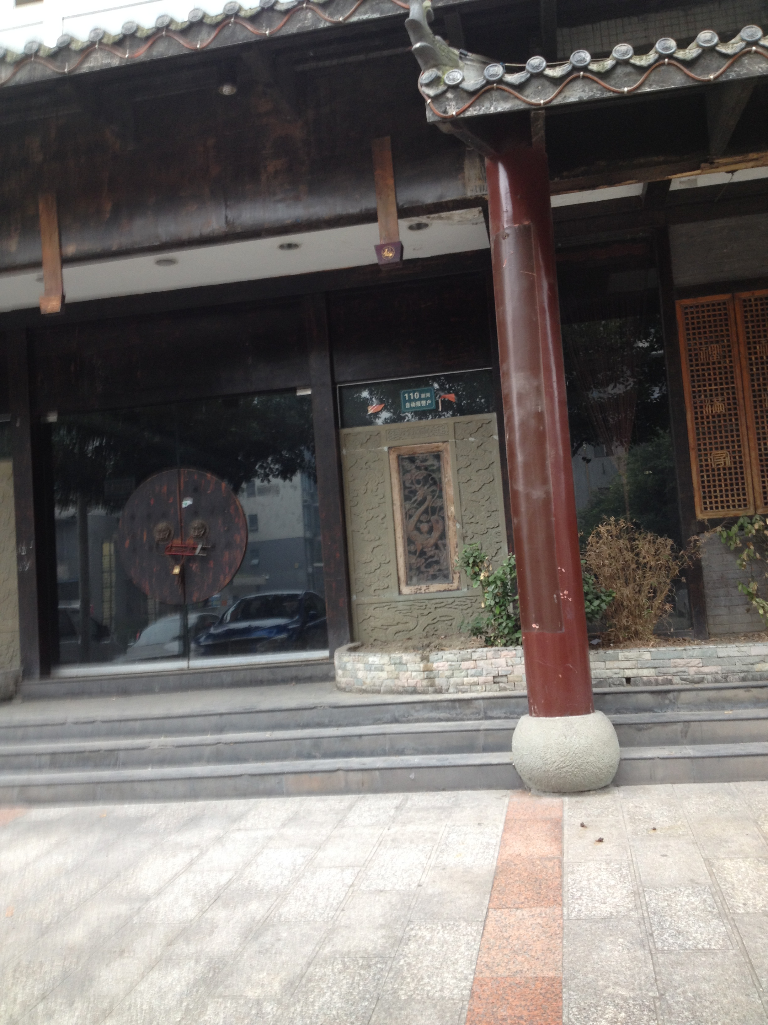
今天天气不好，刚刚出门就下起雨来 。哎！今天看了几处地方也没有好的铺面。
陶文、徐瑛
2015/10/22
今天出门没找到合适的铺面，中午等房东交钥匙没等，下午房东来又说门外柱头有问题，经过协商找人包柱头，找了好些地方才找到有人愿意包哈柱头，说的是明天弄好。明天在催促广告公司一定要弄好，好早点把钥匙交给规划房东。
李金兰
2015/10/22

